Site de vente en ligne

CALMANT Julien – VAINQUEUR François

2017-2018

Domaine d’application :

Notre site de vente en ligne propose aux utilisateurs d’acheter des produits de type « farces et attrapes », il y a pour le moment 3 catégories de produits (Masques, costumes et accessoires).

Il y a 3 types de réduction :

Si l’utilisateur achète pour 40€ ou plus, il a un coussin péteur offert dans sa commande.

S’il achète pour 100 € ou plus, il a un coussin péteur offert dans sa commande et une réduction de 10€ sur sa prochaine commande de 20€ ou plus.

Une réduction de 50% est faite sur les 3 produits les plus vendus.

Schéma relationnel de la base de données :

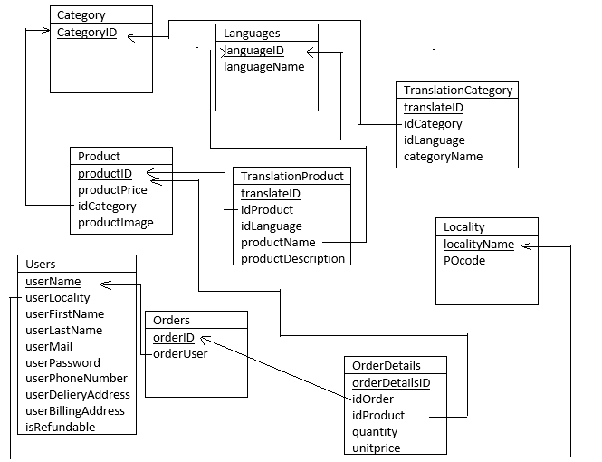

Note : Dans la table user, isRefundable correspond au fait que l’utilisateur bénéficie d’une réduction ou non.

Tables :

* Category :

CategoryID : entier, identifiant de la table

* Languages :

languageID : entier, identifiant de la table

languageName : chaine de caractère, nom de la langue dans la langue en question

* TranslationCategory

translateID : entier, identifiant de la table

categoryName : chaine de caractère, nom de la catégorie

idCategory : clef étrangère, entier, référençant Category

idLanguage : clef étrangère, entier, référençant Languages

* Locality

localityName : chaine de caractère, identifiant de la table, nom de la locality

POcode : entier, code postal de la localité

* TranslationProduct

translateID :entier, identifiant de la table

idProduct : clef étrangère, entier, référençant Product

idLanguage : clef étrangère, entier, référençant Languages

productName :chaine de caractère, nom du produit

productDescription : chaine de caractère, description du produit

* Product

productID :entier, identifiant du produit

idCategory : clef étrangère, entier, référençant Category

productPrice :réel, prix du produit à l’unité

productImage :chaine de caractère, chemin d’accès vers l’adresse de l’image du produit

* Order

orderID :entier, identifiant de la table

orderUser : clef étrangère, chaine de caractère, référençant Users

* OrderDetails

orderDetailsID :entier, identifiant de la table

idOrder : clef étrangère, entier, référençant Order

idProduct : clef étrangère, entier, référençant Product

quantity : entier, nombre de produit commander

unitprice : réel, prix du produit

* Users

userName : chaine de caractère, identifiant de la table, nom d’utilisateur

userLocality : : clef étrangère, chaine de caractère, référençant Locality

userFirstName chaine de caractère, prénom de l’utilisateur

userLastName : chaine de caractère, nom de famille de l’utilisateur

userMail : chaine de caractère, mail de l’utilisateur

userPassword : chaine de de caractère, mot de passe crypté de l’utilisateur

userPhoneNumber :chaine de de caractère, numéro de téléphone de l’utilisateur, facultatif

userDeliveryAddress : chaine de caractère, adresse de livraison

userBillingAddress : chaine de caractère, adresse de facturation facultatif

isRefundable : bit, l’utilisateur à une réduction ou non